# **Rapport des Travaux Pratiques de Python**

## **Introduction**

Les deux travaux pratiques portent sur la manipulation des types de données de base et des listes en Python .

## **TP 1 : Manipulation des Types de Données**

### Description du problème

L'objectif de ce TP était de travailler avec différents types de données en Python :

* Déclaration et affichage de variables de types variés
* Création de listes
* Calcul du volume d'un cône
* Manipulation des types et des chaînes de caractères

### **Analyse du code**

#### **Exercice 1 : Variables et Types**

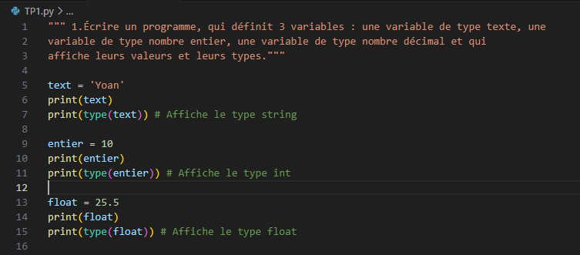

* Démonstration de la déclaration de variables avec différents types
* Utilisation de print() et type() pour afficher valeurs et types

#### **Exercice 2 : Création de Liste**

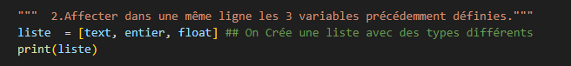Création d'une liste hétérogène contenant des types variés

#### **Exercice 3 : Calcul d’un volume d’un cône**

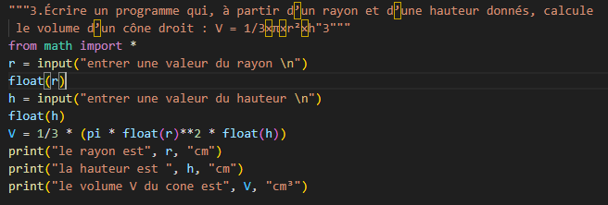

* Utilisation du module math pour π
* Conversion des entrées utilisateur en flottants
* Calcul du volume selon la formule V = 1/3 × π × r² × h

#### **Exercice 4 : Manipulation de Chaînes et Nombres**

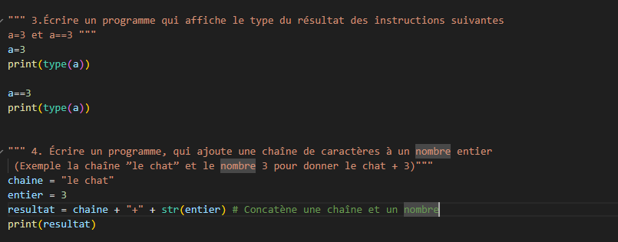

* Bonne utilisation des conversions de types
* Conversion d'un entier en chaîne avec str()
* Concaténation de chaînes

## **TP 2 : Manipulation des Listes**

### **Description du problème**

Ce TP se concentre sur les opérations avancées sur les listes :

* Initialisation et affichage
* Manipulation des indices
* Ajout et suppression d'éléments
* Opérations sur les listes

### **Analyse du code**

#### **Initialisation et Affichage**

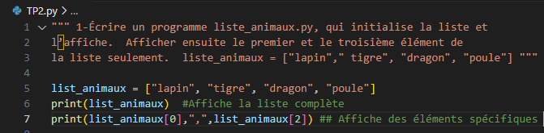

* Création d'une liste d'animaux
* Accès aux éléments par leur indice principalement le premier et le deuxième élément

#### **Inversion de Liste et Ajout et Suppression d'Éléments**

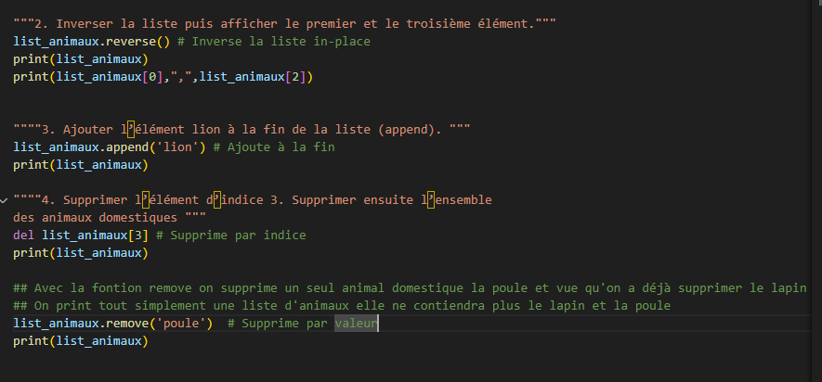

* Utilisation de la méthode reverse() pour inverser l'ordre des éléments
* Méthodes append() et remove()
* Utilisation de del pour supprimer par indice

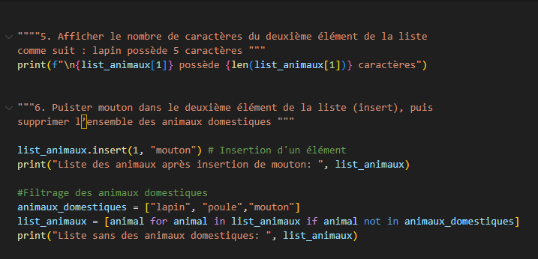

* Utilisation de insert()
* List compréhension pour filtrer des éléments

#### **Opérations sur Listes**

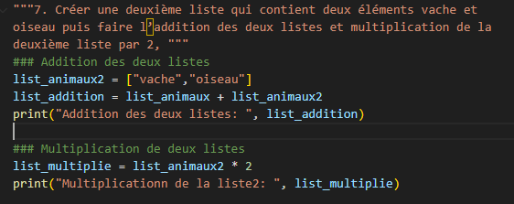

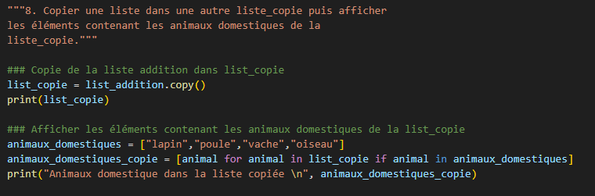

### **Commentaires et suggestions**

* Code propre et bien structuré
* Utilisation efficace des méthodes de liste
* Bonne démonstration des List comprehensions
* Suggestion : Ajouter des commentaires explicatifs dans le code

## **Conclusion**

Ces travaux pratiques ont permis de :

* Comprendre la manipulation des types de données en Python
* Maîtriser les opérations sur les listes
* Développer des compétences de programmation fondamentales

## **Annexes**

* Code source complet des TP